**Содержание**

1. Выбор электродвигателя и силовой расчет привода
2. Расчет закрытой цилиндрической зубчатой передачи
3. Прочный расчет валов
4. Предварительный выбор подшипников
5. Уточненный расчет валов на статическую прочность
6. Подбор подшипников и их проверка на долговечность
7. Определение размеров корпуса редуктора
8. Конструирование зубчатого колеса
9. Определение размеров крышек подшипников
10. Расчет шпонок. Проверочный расчет шпонок
11. Выбор смазки зубчатого зацепления и подшипников

Вывод

**1. Выбор электродвигателя и силовой расчет привода**

Р2 =4.6 квт , частота вращении ведомого вала *п2* =135 об∕мин

Выбор электродвигателя

общий КПД привода:

ήобщ. = ή рп ∙ ή (1)

ή рп - кпд решенной передачи

ή-кпд зубчатой передачи редуктора с учетом потерь в подшипников

Принимаем:

ή рп = 0.95

ή= 0.97

ήобщ. = 0.95 ∙ 0.97 = 0.92

Требуется мощность электродвигателя:

Рэ = р2 ∕ ήобщ. = 4.6 ∕ 0.92 = 5 кВт (2)

Ориентированная частота вращения требуемого электродвигателя nэ принимаем U =4 – передаточное число зубчатой передачи редуктора, Uр.п =3 – передаточное число решенной передачи

Общее передаточное число привода:

Uобщ. = Uр.п ∙ U = 3 ∙ 4 =12 (3)

nэ = n2 ∙ Uобщ. = 135 ∙ 12 = 1620 об∕ мин (4)

По полученным значениям Рэ и nэ, выбираем электродвигатель. Принимаем электродвигатель с синхронной частотой вращения nс =1500 об∕ мин, тип двигателя 4АМ║2МА643,мощность Р= 5,5 кВт синхронная частота вращения n= 1445 об∕ мин

Киниматический расчет

Уточняем общее передаточное число привода

Uобщ. = n ∕ n2 ∙ 1445 ∕135 = 10.7 (5)

Производим разбивку U′общ. по ступеням, стандартное значения передаточного числа решенной передачи

Uр.п = U′общ. ∕ U = 10.7 ∕ 4 = 2.67 (6)

Частота вращения и угловые скорости вала:

вал электродвигателя

n= 1445 об∕ мин

ω = П ∙ n ∕30 = П ∙ 1445 ∕30 = 151.2 рад ∕с (7)

ведущий вал редуктора:

n1 = n ∕ Uр.п = 1445 ∕ 2.67 = 541.2 об∕ мин (8)

ω 1 = ω ∕ Uр.п = 151.2 ∕ 2.67 = 56.74 рад ∕с

ведомый вал редуктора:

n2 = n1 ∕ 4 = 541.2 ∕ 4 = 135 об∕ мин

ω 2 = ω 1 ∕ 4 = 56.74 ∕ 4 = 14.2 рад ∕с

Силовой расчет

Вращение момента на валу привода

вал электродвигателя:

М = Рэ ∕ ω = 5 ∙ 10³ ∕ 151.2 = 33 км (9)

Ведущий вал редуктора

М1 = М ∙ Uр.п ∙ ή рп = 33 ∙ 2.67 ∙ 0.95 = 83.7 км (10)

Ведомый вал редуктора

М2 = М1 ∙ U ∙ ή = 83.7 ∙ 4 ∙ 0.97 = 325 км

|  |  |  |  |
| --- | --- | --- | --- |
| вал | Частота вращения n1 оборотов в минуту | Углов скорость U1 рад ∕с | Вращающий момент М, Км |
| электродвигатель | 1620 об∕ мин | 151.2 рад ∕с | 33 Км |
| ведущей | 541.2 об∕ мин | 56.74 рад ∕с | 83.7 Км |
| ведомый | 135 об∕ мин | 14.2 рад ∕с | 325 Км |

**2. Расчет закрытой цилиндрической зубчатой передачи**

Материалы зубчатых колес.

Сталь 45 с термообработкой – улучшенная. Выбираем 269…302 НВ; т = 650 Н ∕мн²

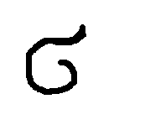

диаметре (предполагаемом) D ≤ 80 мм

для колеса твердость 235…262 НВ2 ; т = 540 Н ∕мн²



при предполагаемой ширине заготовки колес S ≤ 80 мм

Выбираем среднее значение твердости:

Твердость шестерни – 280 кв1;

Твердость колеса – 250 кв2

При этом НВ1 – НВ2 = 280 – 250 = 30 ( условие соблюдает)

Допускаемые контактные напряжения для материала шестерни и колеса

[п] = (п ∕ [Sп]) ∙кп (11)



по = 2 Нв + 70 (12)



[Sп] = 1.1

кп = 1

[п]1 = ((2 Нв 70) [Sп]) ∙ кп = ((2 ∙ 280 + 70) : 1.1) ∙ 1 = 573 к ∕мм² (13)



Для надежности при расчете прямозубых цилиндрических передач за величину [п] принимают меньшее значение из допускаемых [п]1 и [п]2



Принимаем [п] = [п2] = 518 к ∕мм²



Допускаемые напряжения изгиба по формуле:

[п] = (fo ∕ [Sf]) ∙кfc ∙кfl (14)



где fo = 1.8 Нв



[Sf] = 1.75

кfc = 1/1,8nB1; kfl =1/_1,8·280

[fa]1= [Sf] · Kfl ∙Kfc = 1,75 =288 Н ∕мм²



[fa]2= 1,8·250/1,75 ·1 ·1 = 257 Н ∕мм²



Расчетные коэффициенты. Принимаем 4а=0,4 как для симметрично расположенных колес, и коэффициент Кив=1, как для прирабатывающих колёс (твердость колёс меньше 350 нв , нагрузка постоянная).

Мешаевы расстояние передачи

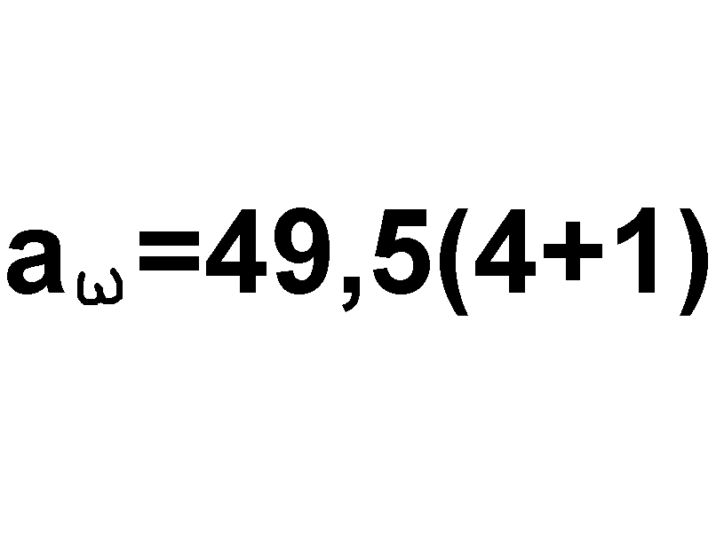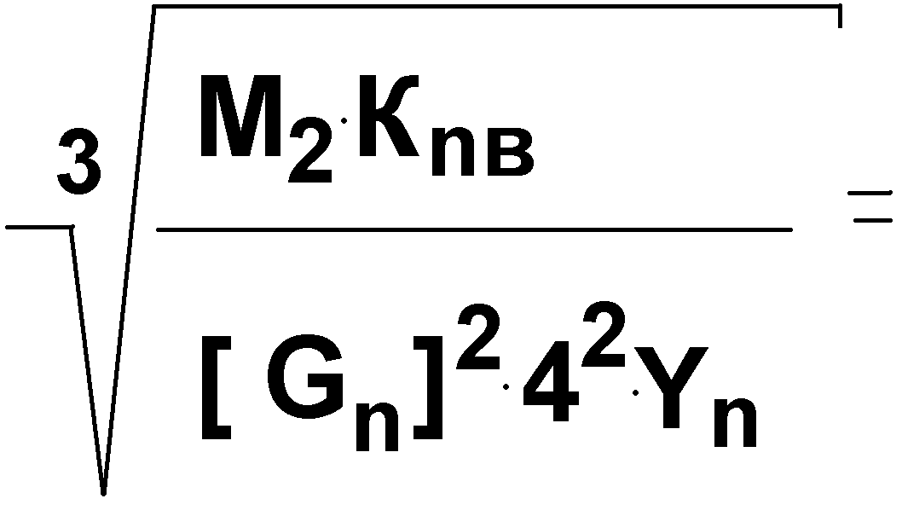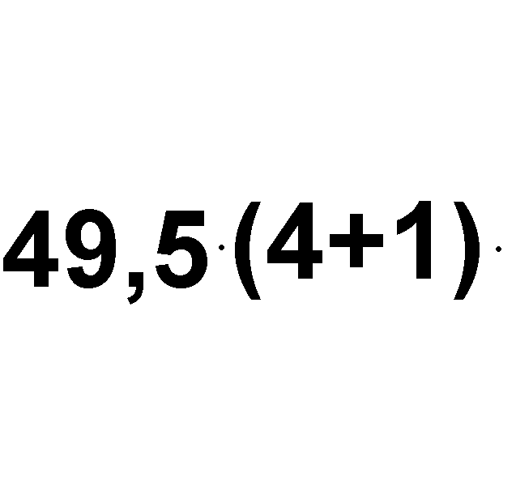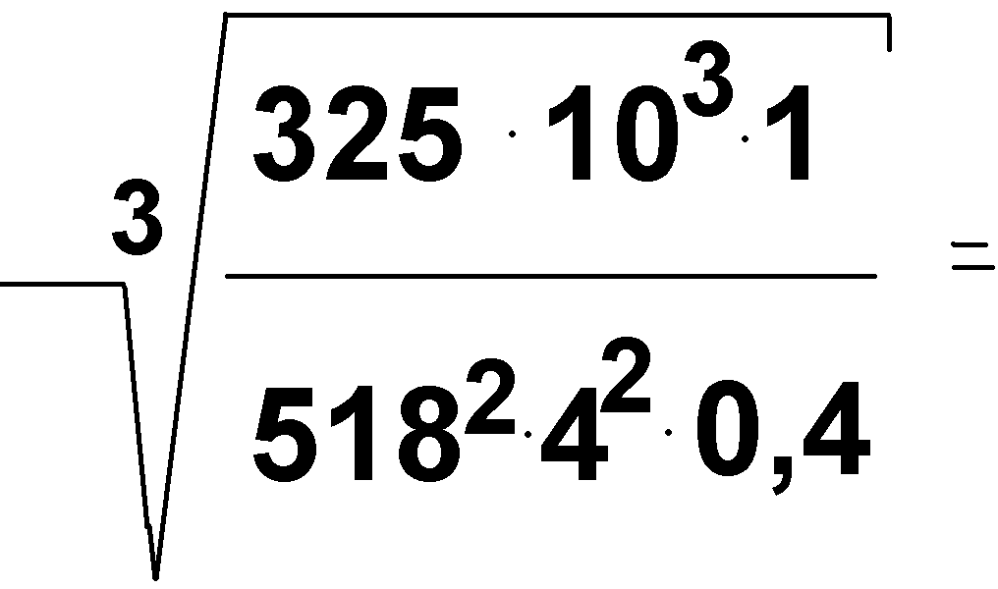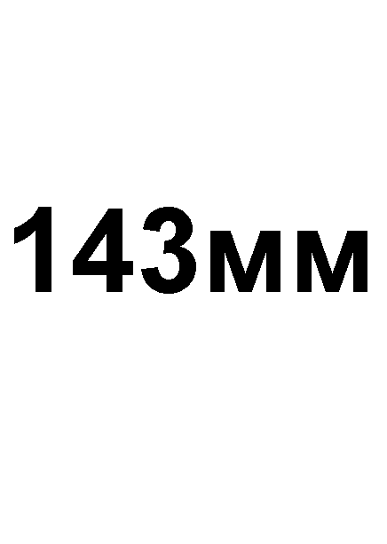

по стандарту принимаем аn=160мм.

Ширина зубчатого венца колеса: в2=ψa·am=0,4·160=64 мм

Шестерни: в1≈1,12·в2=1,12·64=71,7мм

Принимаем стандартное значение по таблице: В2=63мм; В1=71мм

Модуль зубьев по формуле:

m = _6,8М2(W+1)/4·aw·b2[Gк]2 = 6,8·325·2·10³·5/4·160·63·257 = 1,07 мм

принимаем стандартное значение m=2 мм

Суммарное число зубьев:

Е = 2a ω /м = 2·160/2 = 160 (17)

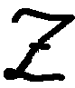

число зубьев шестерни

1 =Е/(4+1) = 160 : 5 = 32



2 = Е -1 (18)



* = 160-32 = 128

Фактическое передаточное число:

Иф = 2/1 = 128/32 = 4



- что соответствует заданному (номинальному значению)

Основные геометрические размеры передачи:

Делительные диаметры

d1 = m ·1 = 2 ·32 = 64 (19)



d2= m ·2 = 2·128 = 256



уточняем межосейное расстояние:

an = (d1 + d2)/2 = (64+256)/2 = 160мм (20)

Диаметр окружностей верхних зубьев шестерни и колеса:

da1 = d1+2м = 41+2 · 2 = 52

da2 = d2+2м =192+2 · 2 = 196

Пригодность заготовки шестерни Д и ширина S:

Д = da1 + 6мм = 52+6=58мм

Д=58мм< 80 мм

S=b2+4мм=63+4=67<80 мм

Условие пригодное заготовок выполняются последовательно, требуется механические характеристики м.б. получены при термообработке.

Выбранная сталь 45 не требует применений.

Окружная скорость зубчатых колес и степень тонкости

υ = п · n1 · d1/60 = 3.14 · 472.2 · 10³ · 63/60 = 1.6 м/с (21)

Для уменьшения динамической нагрузки применяем 8 степень точности (по таблице)

Силы в зацеплении i окружная сила

Ft = 2м2/d2 = 2 · 325 · 10³ / 256 = 2539H (22)

Fr = Ft ctg аw = 2539,1 · tg20º = 2539,1 · 0.36 = 914 H (23)

Принимаем коэффициент динамической нагрузки Knυ=1.2 (по таблице)

Рассчитываем контактное напряжение.

n = 310/aw · n (24)

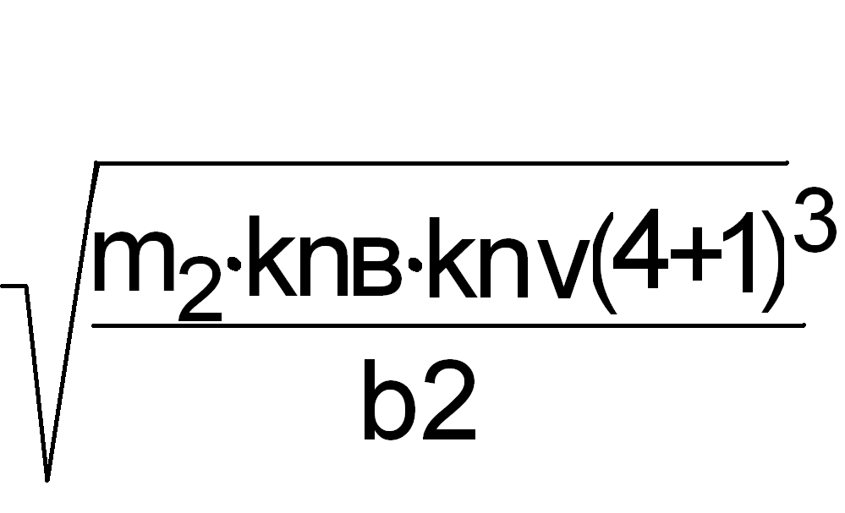

н = 310/160 · 4 = 0,48 = 0,48 879,6 = 422 н/мм

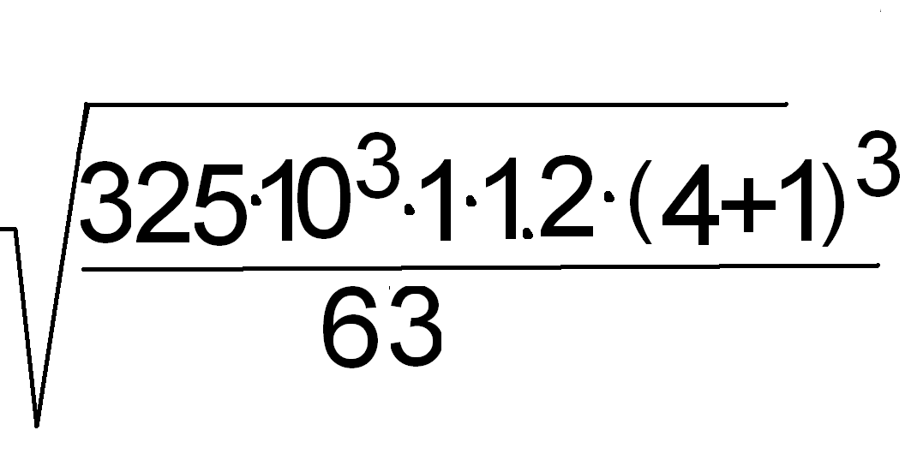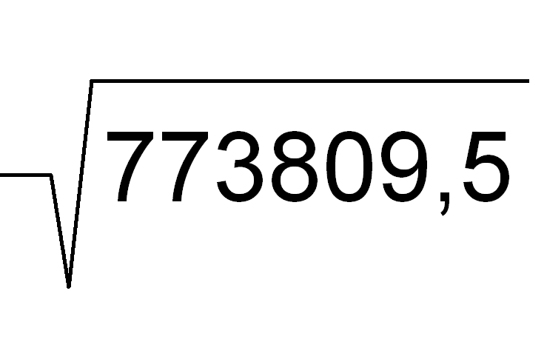

по условию

n² (0.8м · 1.1); [Gн] = (0.8 м · 1,1)518 = 414 и 570 н/мм²



Т.к. расчетное Gn=412 н/мм² находится в пределах допускаемых значений напряжений, то контактная прочность зубьев обеспечивается

Коэффициент формы зуба Јf :

для шестерни : 1 = 32; Јf1=3,78



для колеса: 2 =128; Јf2=3,6



сравнительная характеристика прочности зубьев на изгиб

Шестерни: [n]1/ Јf1 = 288/3,78 = 76,2 н/мм²



колеса : [n]2/ Јf2 = 257/3,6 = 71, 4 н/мм²



Прочность зубьев колеса оказалась менее прочности зубьев шестерни.

[n]1/ Ј f1<[n]1/Ј f2



- поэтому проверенный расчет передачи на изгиб надо выполнять по зубьям колеса.

Принимаем коэффициенты: К Fв=1 К Fυ=1,4

Расчетное напряжение изгиба в основании ношии зубьев колеса:

f2= Ј f2 · Pt/В2м k pв Kpv = 3.6 · 2539.1/63 · 2 · 1 · 1.4 = 101.6 н/мм²<



[f]2=257 н/мм (25)



Прочность зубьев на изгиб обеспечивается.

**3. Прочный расчет валов**

Выбор материалов валов.

Для ведущего и ведомого вала выбираем ст.45 с термообработкой улучшения с механическими

Характеристиками НВ 240 т = 650 н/мм², в = 800 н/мм²



Ведущий вал.

Выбираем конструкцию вала

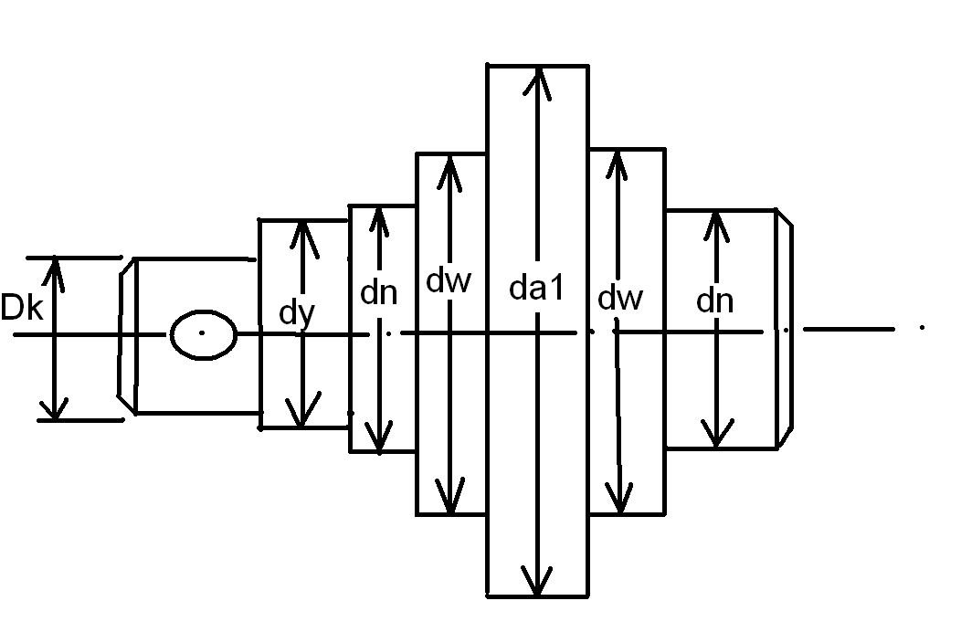

Определяем диаметр выходного конца вала по формуле

dк=(26)

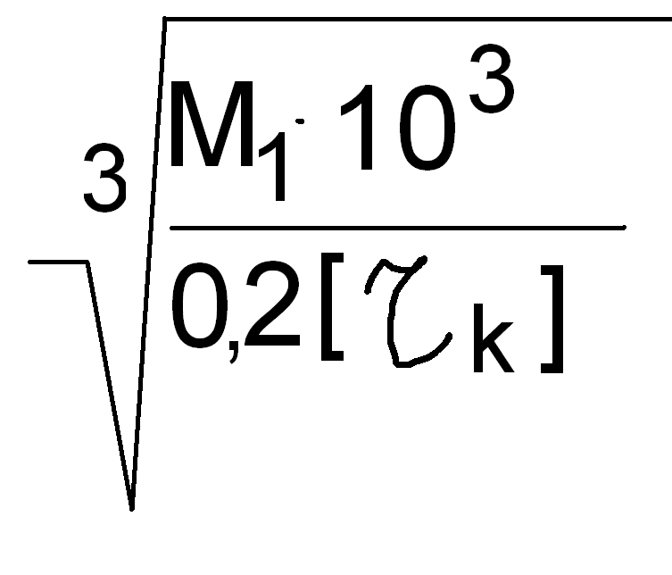

где диаметр dn диаметр пальцевого участка вала.

М1 (ИМ)- вращающий момент на ведущем валу редуктора.

[τк] 20…25 н/мм², допускаемое касательное напряжения .

dк = =25,6 мм

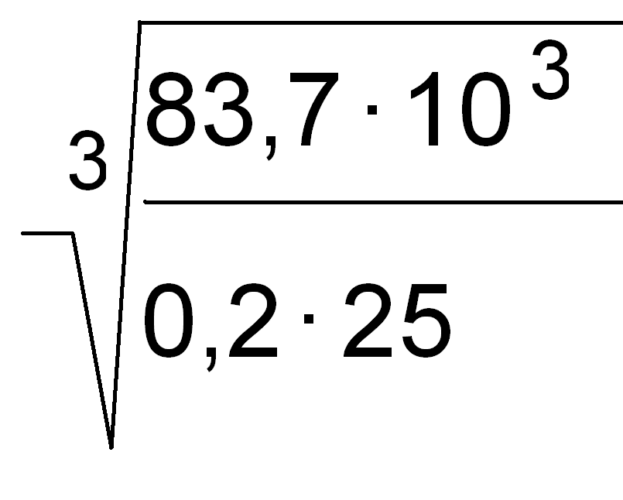

по стандарту принимаем dk = 26 мм

где dy - диаметр участка вала под уплотнением.

dy=26+4=30мм

dn=30+5=35мм

dw=35+5=40мм

Ведомый вал.

Выбираем конструкцию вала.

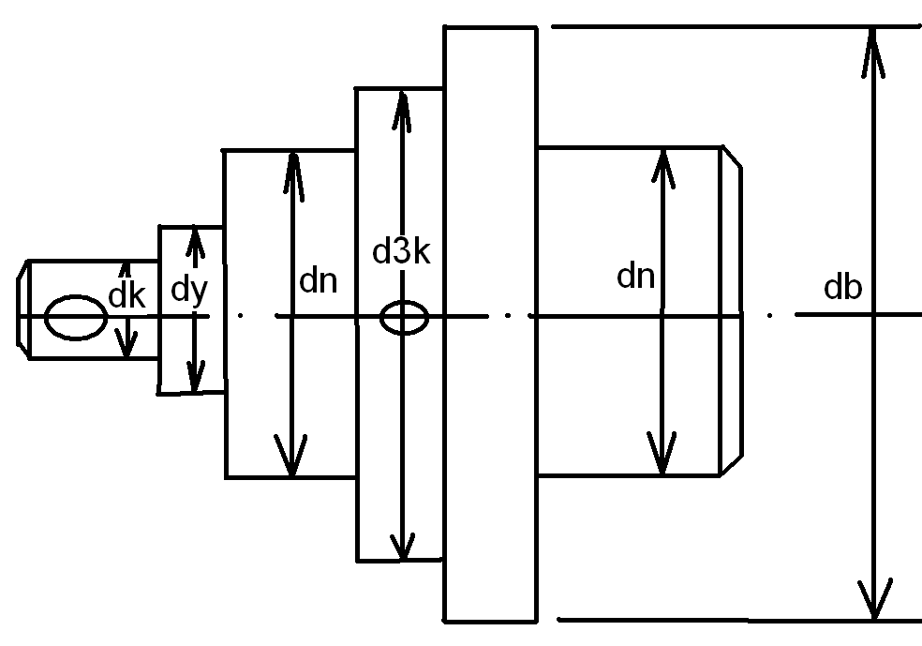

М2 = 325 мм

τ= 25

dk = = 40,1 мм

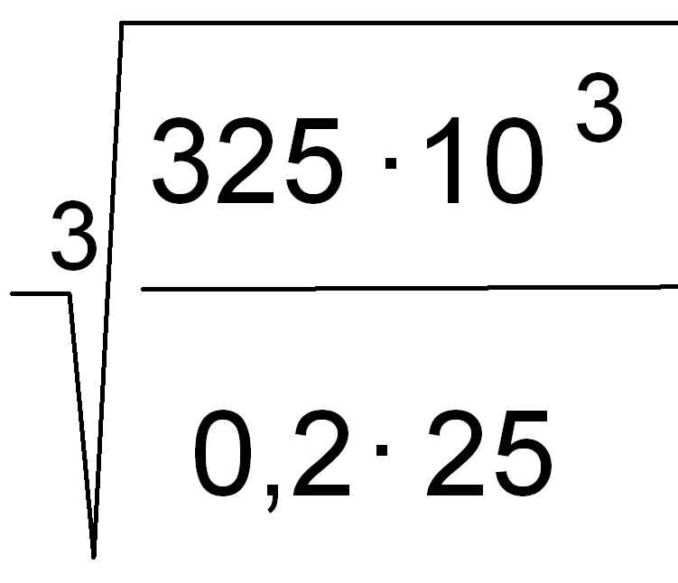

по стандартному выбираем

dy =42 мм

dy = 42+3=45 мм dn = 45+5=50 мм

dзк = 50+2=52 мм dб = 52+3=55 мм

**4. Предварительный выбор подшипников**

Предварительный выбор ведущего вала.

dn = 35 мм легкой серии №207

Д=72 мм

В1=17 мм

Предварительный выбор ведомого вала

dn = 50 мм легкой серии №210

Д=90 мм

В1=20мм

**5. Уточненный расчет валов на статическую прочность**

Ведущий вал.

Чертим расчетную схему вала.

Определяем расстояние между опорами и силами зацепления

l1 = l1′= x+y+b1/2+ b1/2 м (1) [3]

где х =10мм расстояние от стенки корпуса до шестерки:

b1=71 мм b1- ширина шестерни

B1 – это ширина подшипника

Ј – 20 мм расстояние от подшипника

l1 = l1′= 10+ 20+71/2+17/2 = 30+35,5+8,5 = 74мм = 0,074м

Определяем реакции опор в вертикальной плоскости

R ay = R ву = Fr1/ 2= 914/ 2 = 457 Н (27)

Fn1 – рациональная нагрузка на материи R

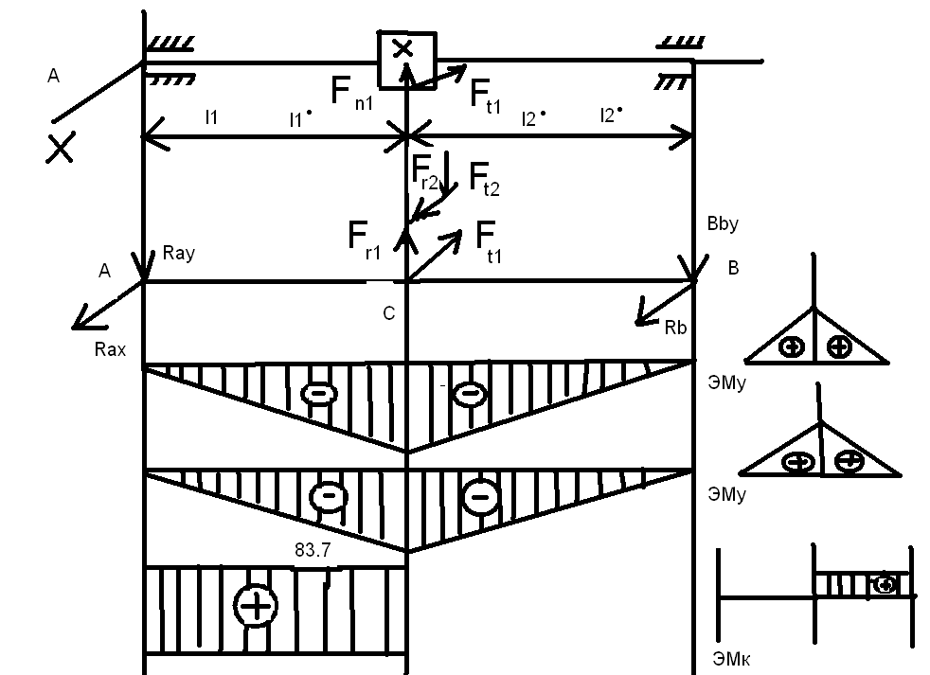

Определяем реакцию опор в горизонтальной плоскости.

R ах = Rвх= Ft /2=2539.1/2 = 1269.6 Н

Определим изгиб момента в вертикальной плоскости и построим эпюру моментов

М ах= 0 М вх = 0

М сх = - R ау · l1= - 457 · 0.074 = - 33.82 Hм

Определим изгиб момента.

Мау = 0 Мву = 0

Мсу = -Rax · l1= -1269.6 · 0.074=m-33.82 Нм

Определяем крутящий момент.

Мк = М1 = 83,7 и.м

Определяем суммарный изгибающий момент в сечении.

Мкс = ====99,85 Hм (28)

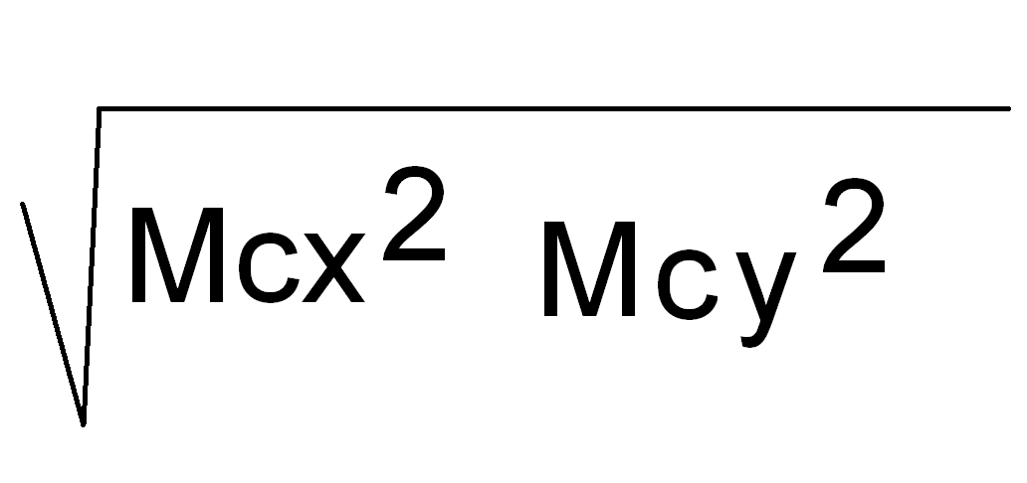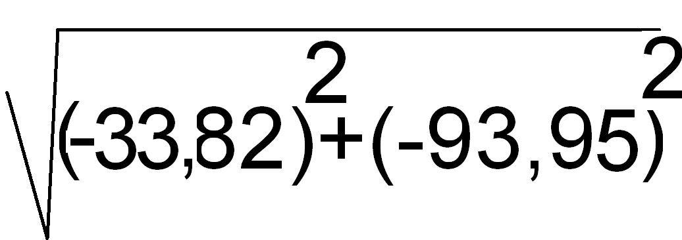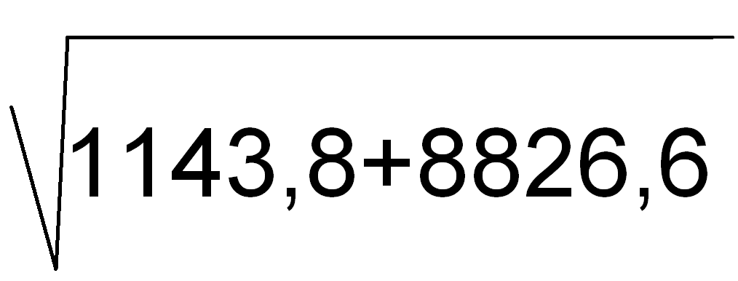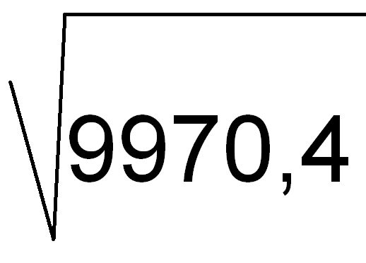

Определим эквивалентный момент в сечении.

Мэ = = == 130,2 Hм

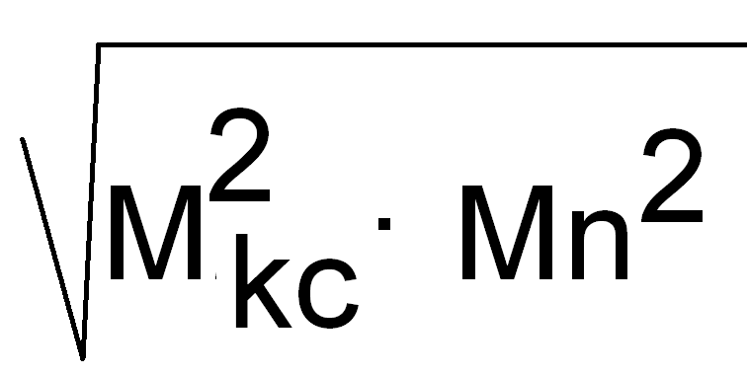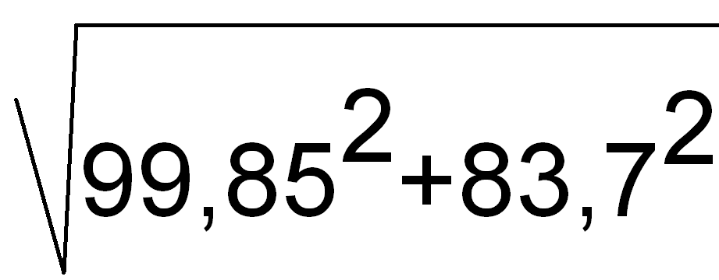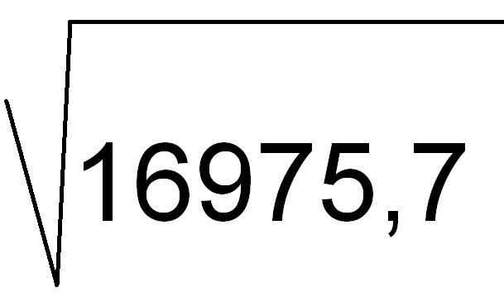

Определим диаметр вала в опасном сечении.

dm ====29,6 мм (29)

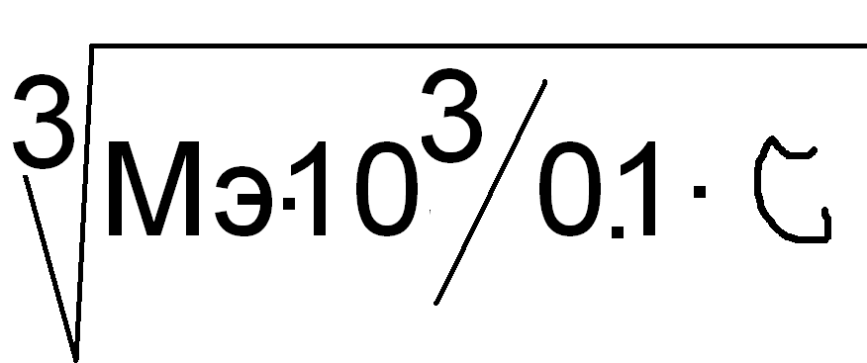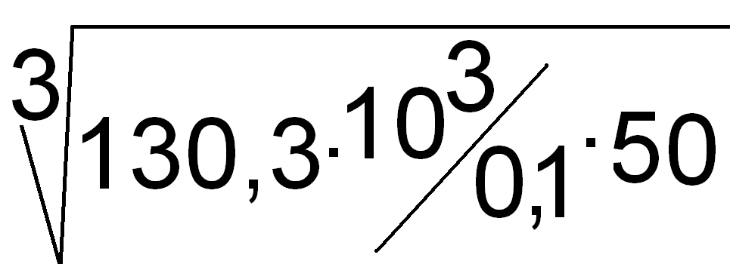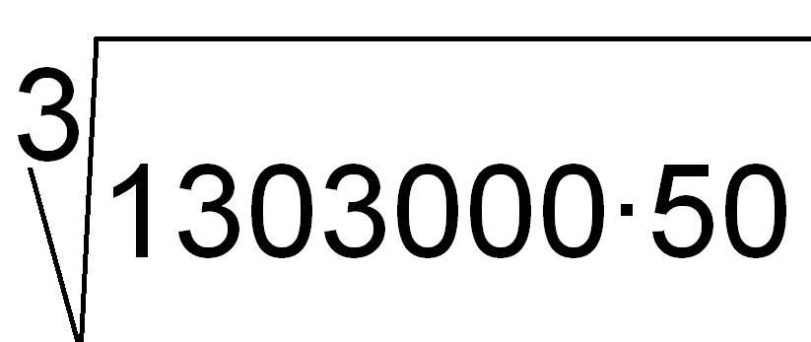

Находим диаметры остальных участков вала исходя из d*ш*

dn = d*ш* (-2...5)= 30-5 = 25 мм

dу = dn (-2,,,5) = 25-3 = 22 мм

dn = dу (-2...5) = 22-2 = 20 мм

.2. Ведомый вал.

*l2 = l2' = x+y* + *в 2/2 +* В2/2 (30)

В2 =20 мм

*в 2=* 63 мм

*l2= l2'* =10+20 +63/2+20/2= 40+31.5 = 71.5 мм = 0.072м

Ray = 457 н

Rax = 1269,6 н

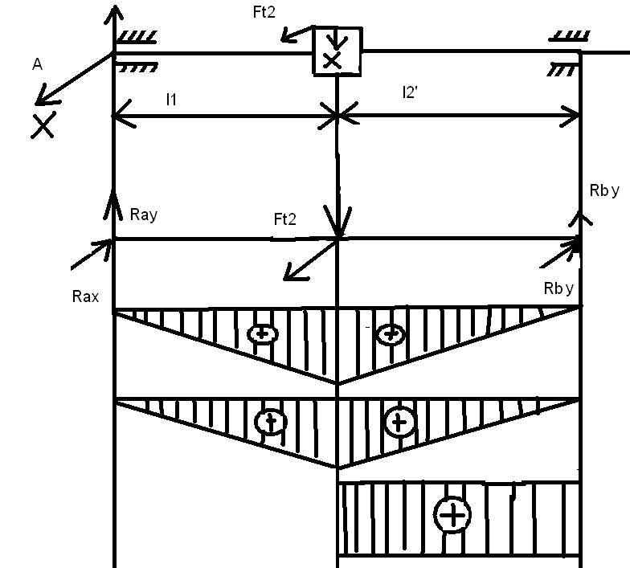

Мсх = - Ray · *l*1 = -475 · 0,072 = - 32,9нм

Определим изгиб момента.

Мсу = Raх · *l*1 = - 1269,6 · 0,072 = - 91,41 нм

Мк = М2 = 325 и.м

Мuc = = = 97,2 нм

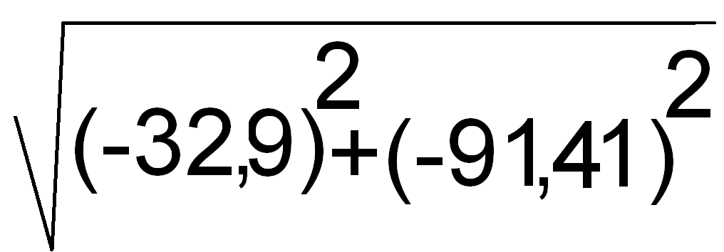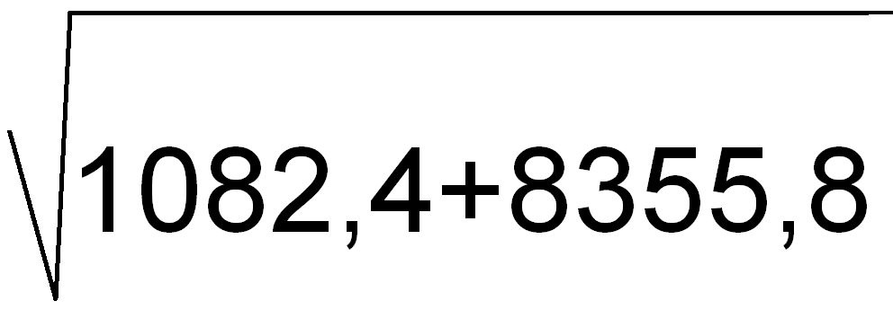

Мэ = = = 339,3 нм

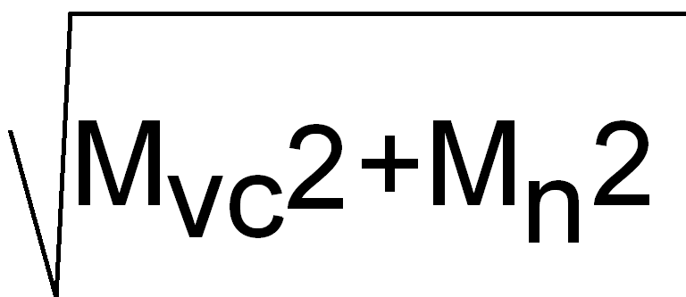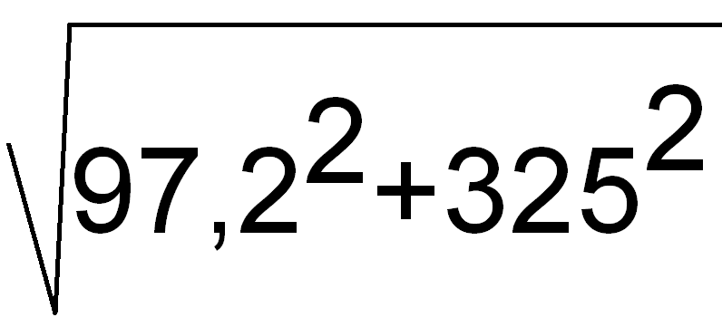

dyk = = 40,8

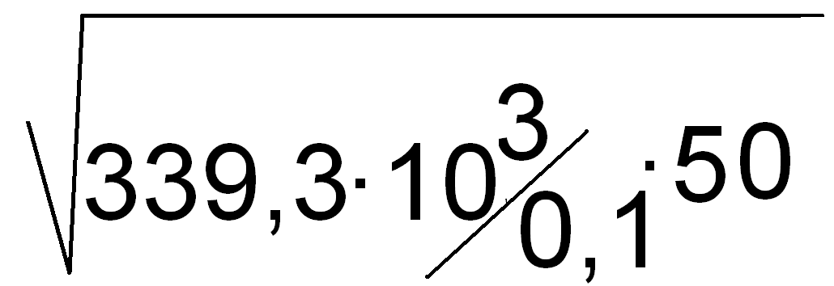

dn = d*ш –* (2…5) = 42 – 2 = 40 мм

dу = dn (- 2 …5) = 40 - 4 = 36 мм

dк = dу ( - 2 …5) = 36 – 4 = 32 мм

6**. Подбор подшипников и их проверка на долговечность**

Ведущий вал.

суммарная радиальная опора реакции:

Rra = Rrв = = = 1349,35 Кn (31)

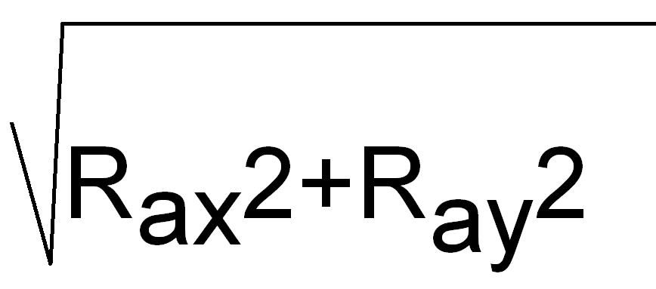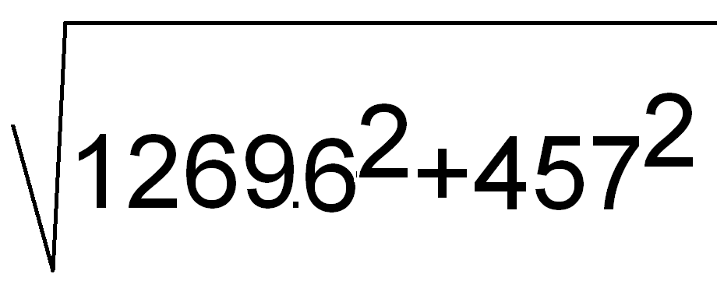

Выбор типа подшипника.

Для опор валов цилиндрических колес при отсутствии осевой силы принимаем радиальные однорядные шарикоподшипники.

Проверяем возможность установки подшипника средней серии № 305

d = 25мм

*Д* = 62мм

В = 17 мм

Сr = 22.5

Выбор коэффициентов в соответствии с условиями работы подшипников принимаем коэффициенты:

V = 1; Кб= 1.4 ; Кт = 1; а1 = 1; *а23 =* 0,7.

Определяем эквивалентную динамическую нагрузку.

Rэ∆ = Rэв = Rэ = V · R ra · Кб · Кт = 1 · 1349,35 · 1.4 · 1 = 1889.09 н = 1.89Кн

Базовая долговечность подшипника.

L10 = a1 · *а23* · *( C*r/ Rэ) = 1 · 0,7 (22.5 : 1.89)³ = 1179.61 *г* (32)

Базовая долговечность подшипника.

L10*h =*10³·L10/60r1=10·179.61/60·541.2 =36326.99 *ч>*[L10*h* ]=10000*ч-*

долговечность обеспечена

Ведомый вал.

Суммарная радиальная опорная реакция: Rra = 1349.35 h

выбор типа подшипника для опор валов цилиндрических колес при отсутствии осевой силы принимаем радиальные однорядные шарикоподшипники.

Проверяем возможность установки подшипника легкой серии № 208

d = 40 мм В = 18 мм

*Д* = 80 мм C = 32

6.2.3. Выбор коэффициентов в соответствии с условиями работы подшипников , принимаем коэффициенты:

V = 1; Кб = 1.4; Кт = 1; а1 = 1; *а23 =* 0,7.

Определяем эквивалентную динамическую нагрузку:

Rэа = Rэв = Rэ = V·Rra·Кб·Кт = 1· 1349.35 ·1.4 ·1 = 1889.09 n = 1.89 Kn (34)

Базовая долговечность подшипника.

L10 =1· 0.7 · (32/1.89)³ = 0.7 · 4826.81 = 3378.77 *(ч)*

Базовая долговечность подшипника

L10*h* = 10³ · 3378.77/ 60·135= 41713.09 *(ч ) -* долговечность обеспечена

**7. Определение размеров корпуса редуктора**

Толщина степени основания корпуса

Sкп=≥6 (35)

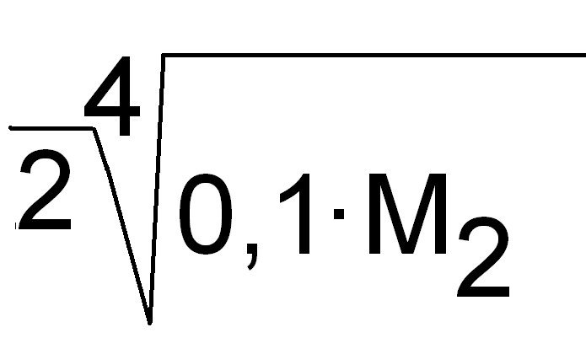

Sкр==4,78 мм

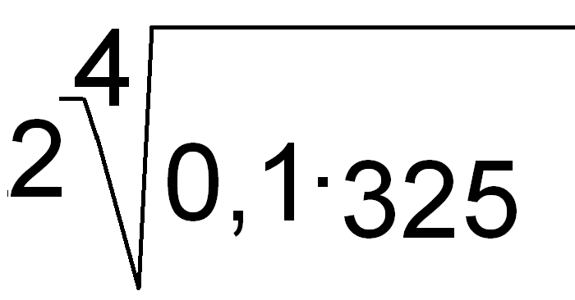

Принимаем Sкорп = 6мм

Толщина степени основания корпуса.

Sкр = 0.9 Sкорп. > 6мм (36)

Sкр = 0.9· 6 = 5.4 мм

Принимаем Sкр = 6 мм

Толщина ребра в основании

Sреб = Sкорп = 6 мм

Толщина подъемного уха в основании:

Sу = 2.5 Sкр = 2.5 · 6 = 15 мм (37)

Диаметр стяжного болта

dб = ≥10 (38)

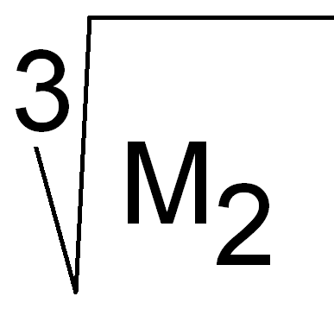

dб = = 6,87мм

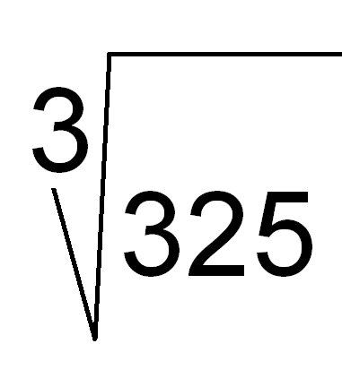

Диаметр штифтов:

dшт = ( 0.7 ....0.8) dб = 0.8 ·10 = 8 мм (39)

Толщина фланга по разъему :

Sфл = 1.5· dб = 1.5 · 10 = 15 мм (40)

Диаметр фундаментального болта

dб = ≥ 1,2 (41)

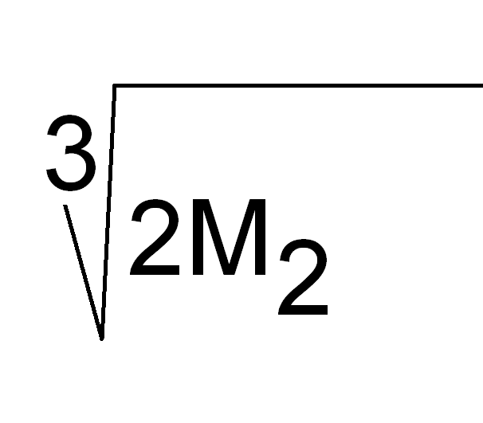

dб = = 8.65мм



принимаем dф = 12 мм

Толщина лампы фундаментального болта:

Sф = 1.5 · dф = 1.5 · 12 = 18 мм (42)

Высота центров редуктора:

Н0 = ( 1 … 1.12 ) · aw = 1 · 160 = 160 мм (43)

Расстояние между торцом шестерни (вдоль оси) и выступающими элементами части корпуса :

Δ1 = 0.8 Sкорп (44)

Δ1 = 0.8 · 6 = 48 мм

Ширина пояса жесткости (фланца)

*в*ф ≥ 1.5 dф

*в*ф = 1.5 ∙ 12 = 18 мм

Расстояние между зубьями колеса в радиальном направлении и торцом фланга, днищем основания:

Δ2 = 1.2 · Sкорп = 1.2 · 6 = 7.2 мм

**8. Конструирование зубчатого колеса**

Выбираем конструкцию колеса.

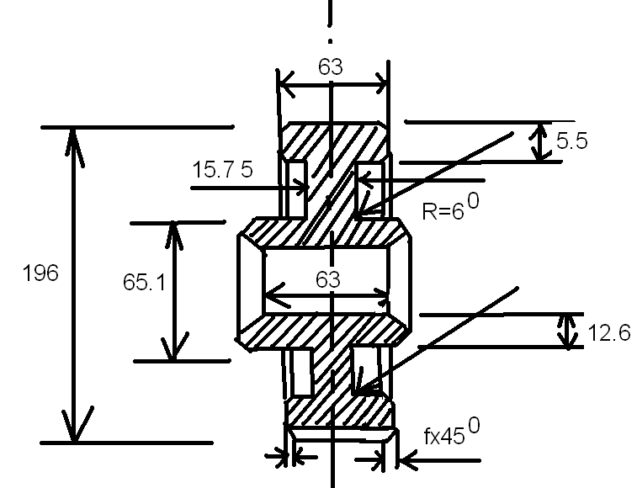

Обод ( элемент колеса)

Диаметр : da = 196 мм

Толщина:

S = 2.2 · *т* + 0.05 *в2 = 2.2 · 1.07 + 0.05 ·* 63 = 5.5 мм (46)

Ширина: *в2 =* 63 мм

Ступица.

Диаметр внутренний: d = d3К =42мм

Диаметр наружный: dСТ = 1.55 · d = 1.55 · 42 = 65.1 мм (47)

Толщина: Sст = 0.3 · d = 0.3 · 42 = 12.6 мм

Длина: *l*ст = 1.5 d = 1.5 · 42 = 63 мм (48)

Диск

Толщина:

С = 0.5 (S + S ст) = 0.25· *в2 =* 0.25 · 63 = 15.75мм (49)

Радиусы закругленный и уклон:

R = 6 J >7°

**9. Определение размеров крышек подшипников**

Выбираем конструкцию крышек подшипников.

Принимаем крышки врезанные с отверстиями и глухие:

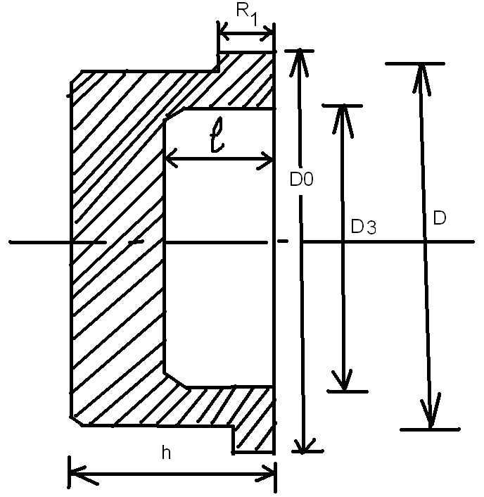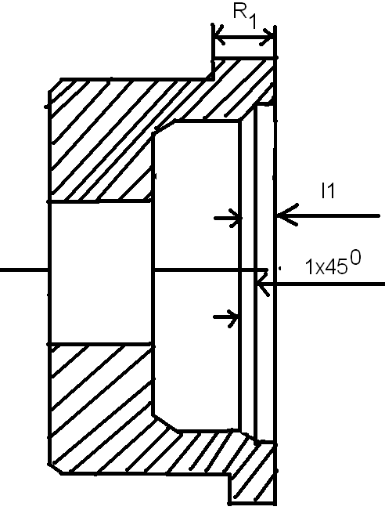

Ведущий вал.

Д = 62 мм *h1* = 5 мм

Д0 = 67мм *l* = 8 мм

Д3 = 52мм *l*1 = 2 мм

*h* = 14мм В = 10 мм

Ведомый вал.

Д = 80 мм *h1* = 5мм

Д0 = 85мм *l* = 10мм

Д3 = 72мм *l*1 = 2мм

*h* = 16мм В = 10мм

**10. Расчет шпонок. Проверочный расчет шпонок**

Ведущий вал.

Для диаметра вала d = 20мм принимаем размеры сечения шпонки:

*в* = 6мм t2 = 2.8 мм

*h =* 6 мм *l*ст = 36 мм t1 = 3.5мм

Расчет длины шпонки и рабочей длины:

*lш* = (5…10) *l*ст

*lш =*36 -8 = 28 мм

*l*р = *lш* - *в* = 28 – 6 = 22 мм (50)

Расчетное напряжение смятия:

см = 2М1/D ( h – t1) *l*р= < [G] см = 190 и/мм (51)



см = 2· 83.7 ·10³/20(6 – 3.5 )· 22= 152.18 и/мм



Прочность на смятие обеспечивается.

Ведомый вал

Для диаметра вала d = 32 мм принимаем размеры сечения шпонки:

*в* = 10мм t2 = 3.3 мм

*h* = 8 мм *l*ст = 42мм

t1 = 5мм

Расчет длины шпонки и рабочей длины:

*lш* = 42 – 8 = 34мм

*l*р = 34 – 10 = 24 мм

10.2.3. Расчет напряжения смятия:

см = 2М2/D ( h – t1) *l*р = < 190 и/мм



см = 2· 83.7 ·10³ /32(8 – 5 )· 24= 72.66и/мм



Прочность на смятие обеспечена.

11. **Выбор смазки зубчатого зацепления и подшипников**

Смазывание зубчатого зацепления.

Для редукторов общего назначения применяют непрерывное смазывание жидким маслом катерным непрочным способом ( окупанием).

Этот способ применяют для зубчатых передач при окруженных скоростях от 0.3 до 12.5 м/с.

Выбор сорта масла зависит от назначения расчетного контактного напряжения в зубьях Gn и фактической скорости υ. Gn = 422.0 н/мм², υ = 1.6 м/с

В соответствии с полученными значениями выбираем сорта масла И-Г-А-68 Гост 17479 4-87

Смазывание подшипников.

При окруженных скоростях υ<2м/с

Полость подшипника, смазывается пластичным материалом и должна быть закрыта с внутренней стороны подшипникового узла внутренним уплотнением.

Размер внутренней полости корпуса под эластичный материал должны иметь глубину с каждой стороны подшипника примерно ¼ его ширины.

Смазочный материал набивают в подшипник вручную при снятой крышке подшипникового узла на несколько лет. Смену смазочного пластичного материала производят при ремонте.

Выбираем для смазки подшипниковый солидол жировой Гост 1033 – 79.

**Вывод**

В курсовом проекте был выполнен проектный расчет редуктора, сборочный чертеж вала, ведомого и зубчатого колеса.